Anacletus

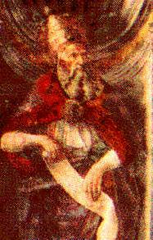

Anacletus sive Anencletus Papa (post Sanctum Petrum et Sanctum Linum) tertius Ecclesiae Catholicae fuit . Ab anno p.Chr.n. LXXX. ad annum XCII. episcopatu functus est. Eusebius, Irenaeus, Augustinus, Optatus opinantur Anacletum Cletumque hominem eundem fuisse, sed Liber Pontificalis Anacletum et Cletum duos viros fuisse confirmat.

